## Unity打包Webgl部署在IIS上

平台：windows10

1. 控制面板-程序-启用或关闭Windows功能

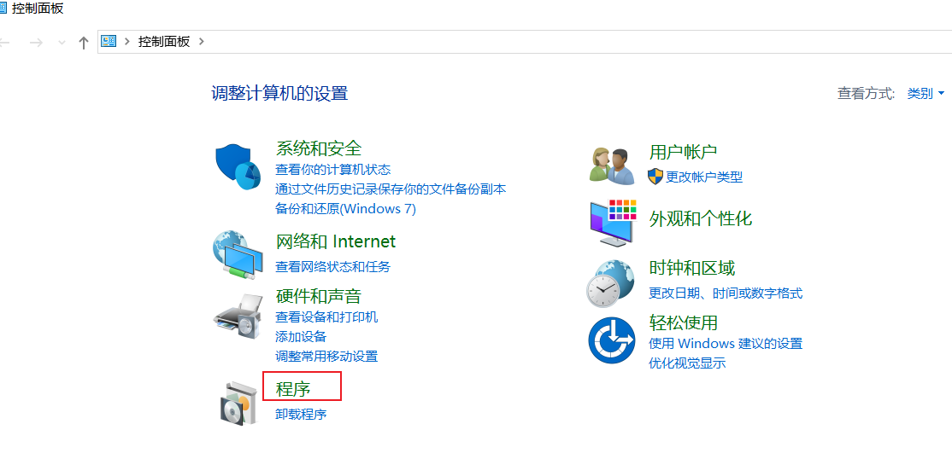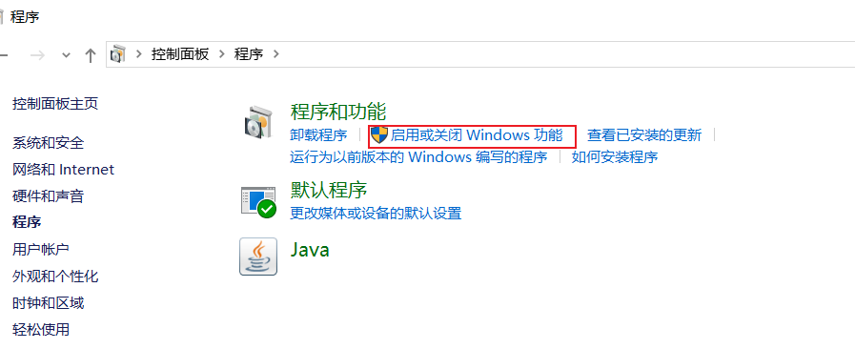

1. 开启红框内服务-确定

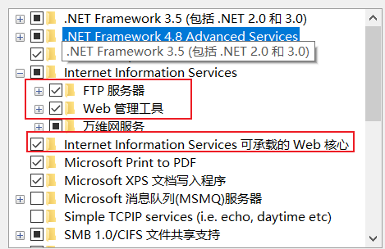

1. 控制面板-系统与安全-管理工具-IIS管理器

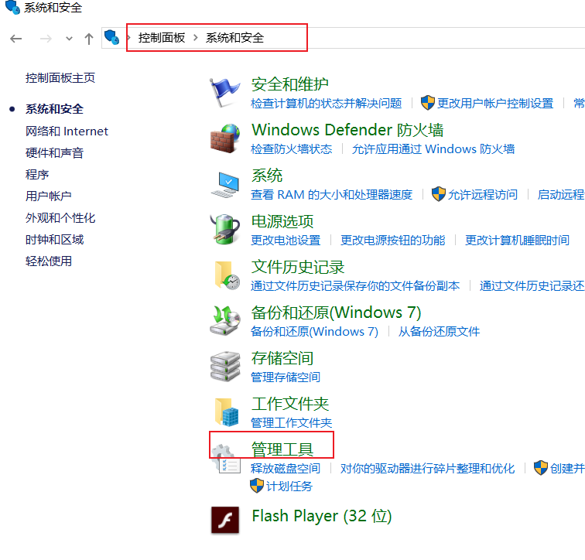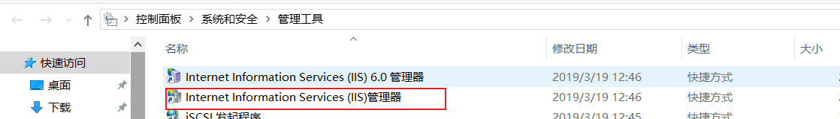

1. 添加网站-配置网站名称、物理路径和端口号-确定



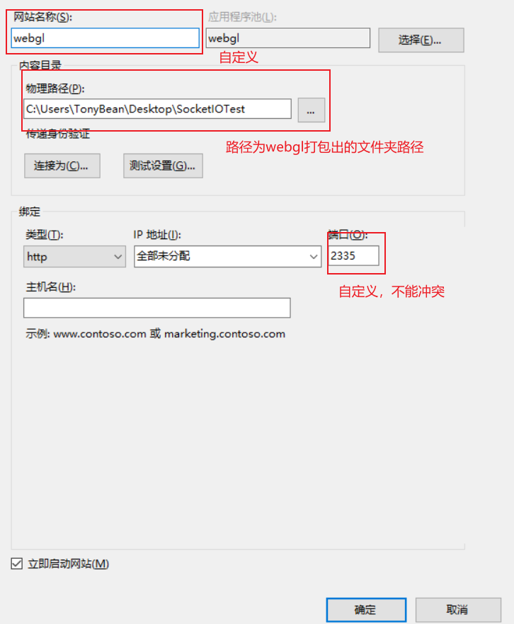

1. 找到刚才新建的网站-编辑权限-安全选项卡-编辑-添加-输入Everyone-确定

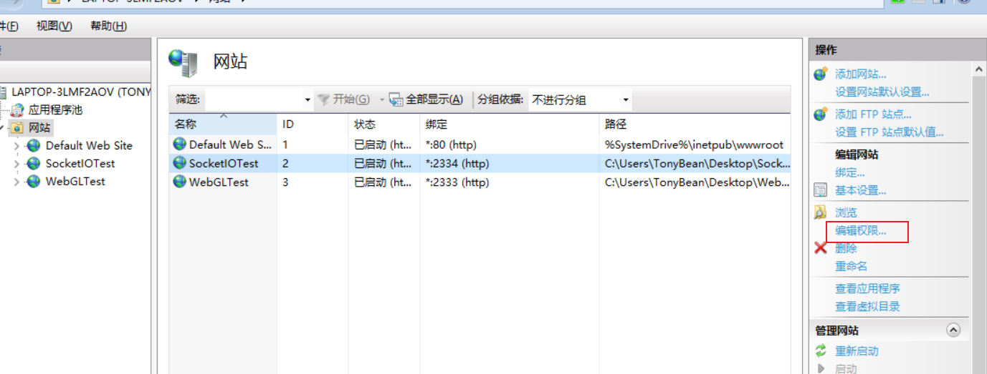

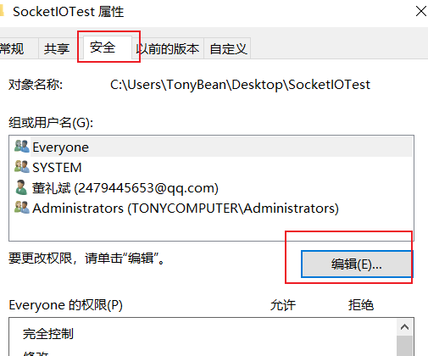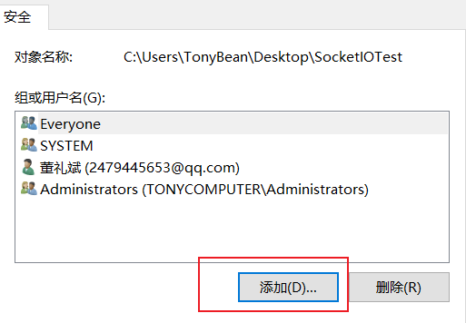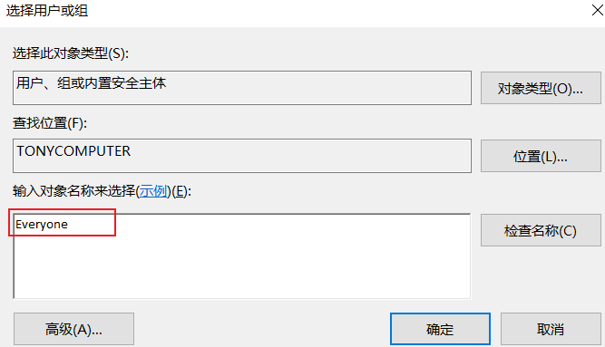

1. 控制面板-系统和安全-WindowsDefender防火墙-高级设置-入站规则-新建规则

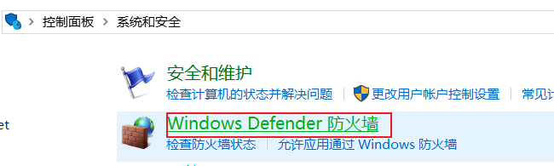

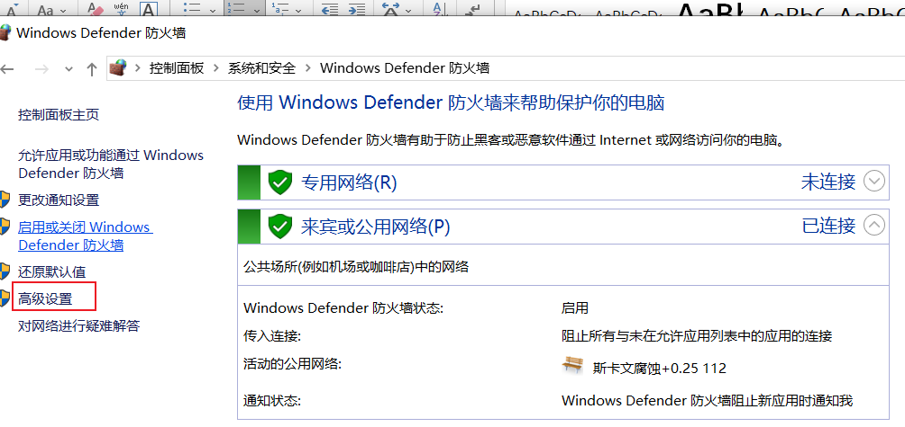

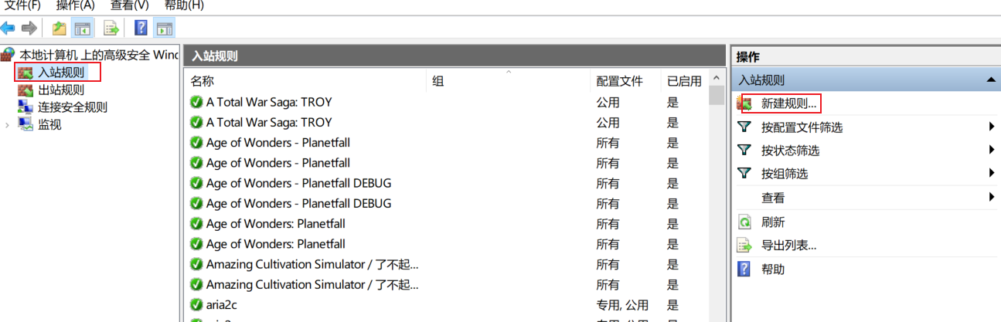

1. 规则类型选择端口-下一步-特定本地端口中输入刚才新建网站一样的端口-下一步-下一步-下一步-输入名称-完成

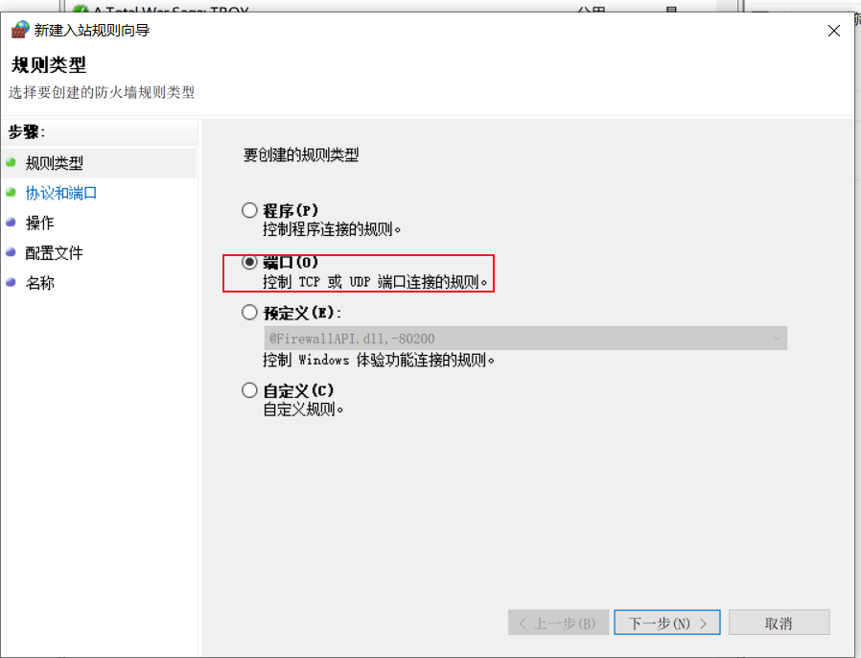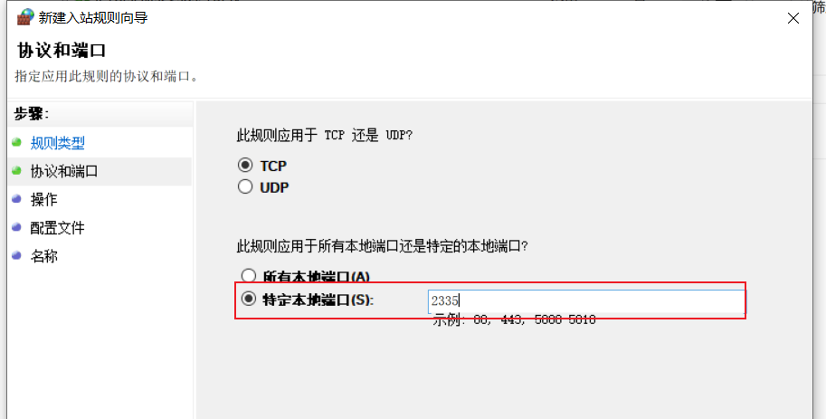

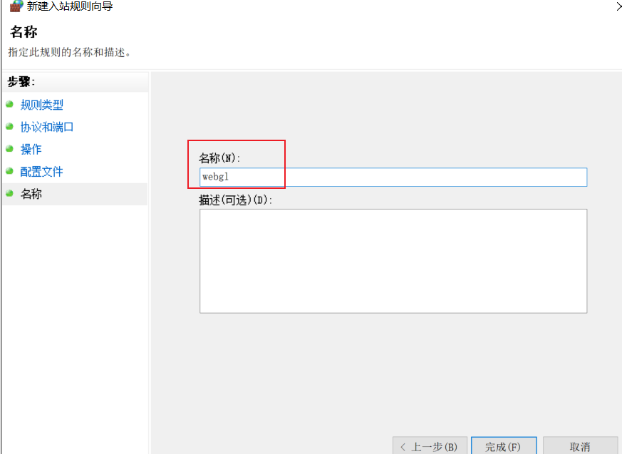

1. 开启浏览器-地址栏输入localhost: [端口号]



1. 补充：webgl打包文件夹内需要增加web.config文件，文件内容如下，要在第一次开启网站前放入或者重启网站后自动应用
2. <?xml version="1.0" encoding="UTF-8"?>
3. <configuration>
4. <system.webServer>
5. <staticContent>
6. <remove fileExtension=".mem" />
7. <remove fileExtension=".data" />
8. <remove fileExtension=".unity3d" />
9. <remove fileExtension=".jsbr" />
10. <remove fileExtension=".membr" />
11. <remove fileExtension=".databr" />
12. <remove fileExtension=".unity3dbr" />
13. <remove fileExtension=".jsgz" />
14. <remove fileExtension=".memgz" />
15. <remove fileExtension=".datagz" />
16. <remove fileExtension=".unity3dgz" />
17. <remove fileExtension=".json" />
18. <remove fileExtension=".unityweb" />
19. <mimeMap fileExtension=".mem" mimeType="application/octet-stream" />
20. <mimeMap fileExtension=".data" mimeType="application/octet-stream" />
21. <mimeMap fileExtension=".unity3d" mimeType="application/octet-stream" />
22. <mimeMap fileExtension=".jsbr" mimeType="application/octet-stream" />
23. <mimeMap fileExtension=".membr" mimeType="application/octet-stream" />
24. <mimeMap fileExtension=".databr" mimeType="application/octet-stream" />
25. <mimeMap fileExtension=".unity3dbr" mimeType="application/octet-stream" />
26. <mimeMap fileExtension=".jsgz" mimeType="application/x-javascript; charset=UTF-8" />
27. <mimeMap fileExtension=".memgz" mimeType="application/octet-stream" />
28. <mimeMap fileExtension=".datagz" mimeType="application/octet-stream" />
29. <mimeMap fileExtension=".unity3dgz" mimeType="application/octet-stream" />
30. <mimeMap fileExtension=".json" mimeType="application/json; charset=UTF-8" />
31. <mimeMap fileExtension=".unityweb" mimeType="application/octet-stream" />
32. </staticContent>
33. </system.webServer>
34. </configuration>